Verifica di Scienze: MUSCOLI - a. s.___________________CLASSE_______DATA_________________
NOME___________________________________________COGNOME________________________________
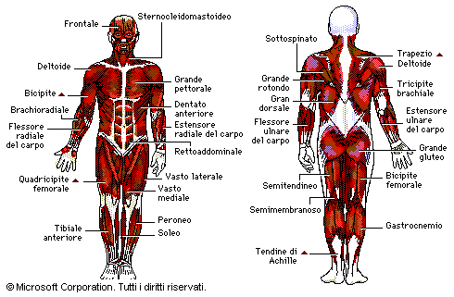
_________________
_________________
_________________
_________________
_________________
_________________
_________________

INSERISCI NELLA FIGURA
FRONTALE – TENDINE DI ACHILLE – BICIPITE FEMORALE – GRANDE PETTORALE – GRANDE GLUTEO – DELTOIDE

COMPLETA
Sono muscoli____________________________________quelli che noi mettiamo in azione con la nostra volontà: per esempio quando camminiamo o quando scriviamo.
Questi tipi di muscoli si dicono ___________________________________________
Essi si saldano alle ossa dello scheletro tramite legamenti chiamati __________________
Sono muscoli___________________________quelli che agiscono senza che intervenga la nostra ______________; essi si dicono ________________ formano le pareti degli organi interni. Il muscolo più importante del nostro corpo è_____________________, formato da tessuto_______________________________ che però si muove in modo______________________________________.

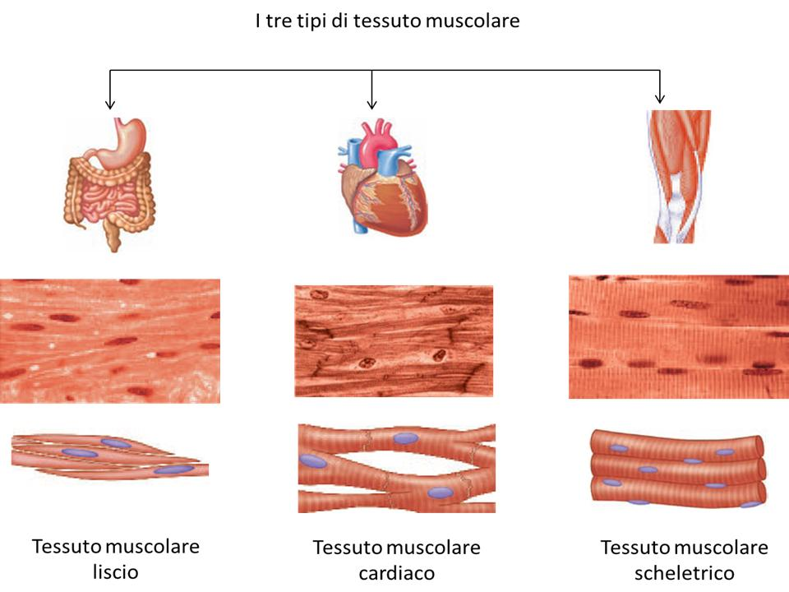
COMPLETA LO SCHEMA
______________________
______________________
______________________
___________________________
____________________

